**Електронна освітня система «Мій клас». Використання в освітній діяльності вчителя**

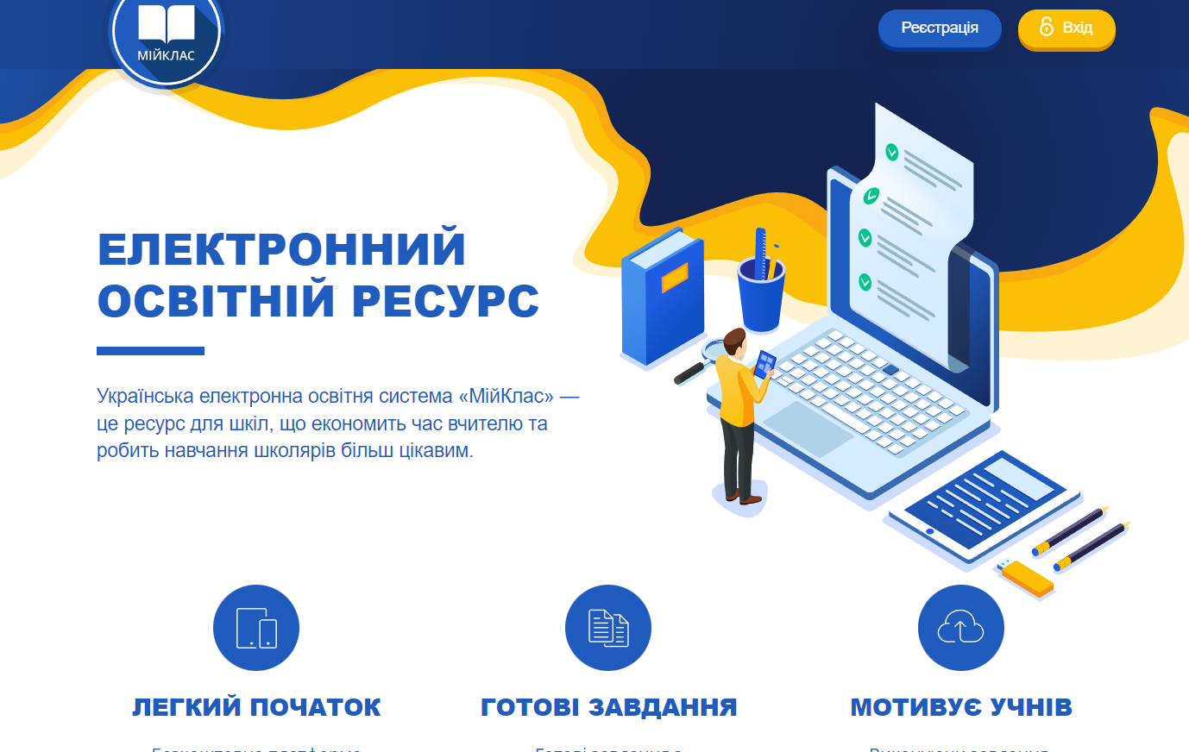

Мій клас – це щасливе рішення для педагога під час дистанційного навчання. Ця система дозволяє учню виконувати інтерактивні вправи, працювати над помилками, переглядати свої успіхи, заробляти мотиваційні бали. Для вчителя система дає інструменти для подачі матеріалу, розв’язування вправ, створення тестів та перевірних робіт на основі величезної бази даних вправ та завдань або безпосередньо своїх, аналізу рівня навчальних досягнень.

Пропонується два відео, які продемонструють усю красу електронної системи «Мій клас»:

* [Як зареєструватись та приєднати учнів](https://youtu.be/pO2Jme8EXRw)
* [Як використовувати ресурс в роботі вчителя](https://youtu.be/1Gq90vP46_w)